密级：机密
文档编号：GS02XX04 第1.0 版
分册名称：LCD模块详细设计 第 1 册/共 1 册

LCD模块详细设计

东软集团股份有限公司

总页数 | 26 | 正文 | 23 | 附录 | 1 | 生效日期 | 2013-7-30
编制： | 林鹏 |  |  | 审批：
修订历史记录

序号 | 日期 | 修改人 | 版本号 | 修改位置 | 修改内容
1 | 2013-7-30 | 林鹏 | 0.1 | 全文 | 首次撰写
2
3
4

目录
1. 引言 1
1.1 术语 1
1.2 缩略语 1
2. LCD模块概述 1
3. LCD模块的功能点 1
3.1 本模块实现功能 1
3.2 本次开发更改的功能 1
4. 模块结构设计 2
4.1 模块内部构成 2
4.2 模块的实现 3
4.2.1 LCD模块与其他模块间时序图 3
4.3 变更功能的实现 3
5. 模块接口设计 4
5.1 外部接口设计 4
5.2 内部接口设计 4
6. 使用的系统资源 5
6.1 ROM/RAM使用量 5
6.2 中断的定义和使用 5
6.3 TIMER资源的使用 5
6.4 OS资源的使用 5
6.5 使用的其他资源 5
7. 限制条件 5
8. LCD模块详细设计 5
8.1 文件一览 5
8.2 函数一览 5
8.3 函数调用关系 7
8.4 宏定义 7
8.5 数据类型定义 8
8.6 全局变量定义 8
8.7 局部数据设计 8
8.8 接口函数设计 10
8.9 内部函数设计 10
8.10 流程图 15
9. 附录 23
9.1 参考文档 23

引言
LCD模块的详细设计完成了LCD模块中所有函数的流程图及与其他模块的时序图与关系图，本文档为软件开发人员、项目管理者提供参考。

术语

LCD | Lcd显示屏
HI | 硬件接口模块

缩略语
无

LCD模块概述
本文档对智能家电控制系统LCD模块的功能定义，模块结构、接口，模块间动作时序及流程进行了简要描述

LCD模块的功能点

本模块实现功能
■ 下位机上电，LCD屏初始化并显示启动开机画面
■ 通过PushKey进入LCD主界面，接受HI模块传来的时间日期信息和电器状态信息
■ 通过Key键进入菜单设置页面，选择菜单页面选项，并将选择的菜单项提交给HI模块，进入子菜单
■ 通过主界面快捷进入电器设置界面，显示相应的电器选项
■ 当在模式选择菜单界面时，显示相应的模式
■ 当在电器选择模式时，显示相应的电器，并进入子菜单，根据HI模块信息显示当前电器的状态和电器的 定时设置信息
■ 当在时钟模块菜单是，根据HI模块信息显示时间日期设置相应信息
■ 当在关机选择菜单时，根据Key键的选择显示相应的选项
■ 根据HI模块调用的错误显示函数，显示相应的错误信息
■ 根据HI模块调用的警告显示函数，显示相应的警告信息
■ 下位机关机或者断电时，LCD显示关机画面

本次开发更改的功能
■无

模块结构设计

模块内部构成
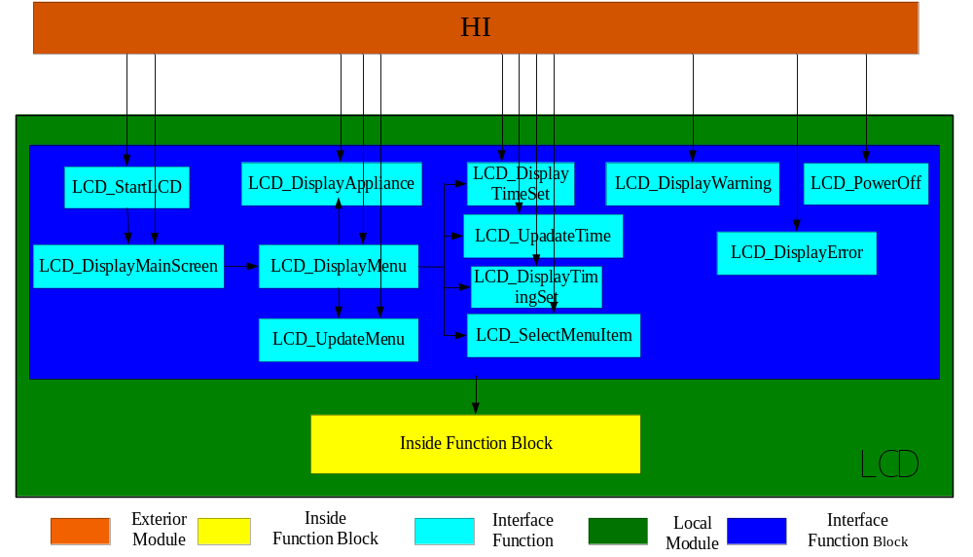
图4.1 LCD模块内部结构说明

模块的实现

LCD模块与其他模块间时序图
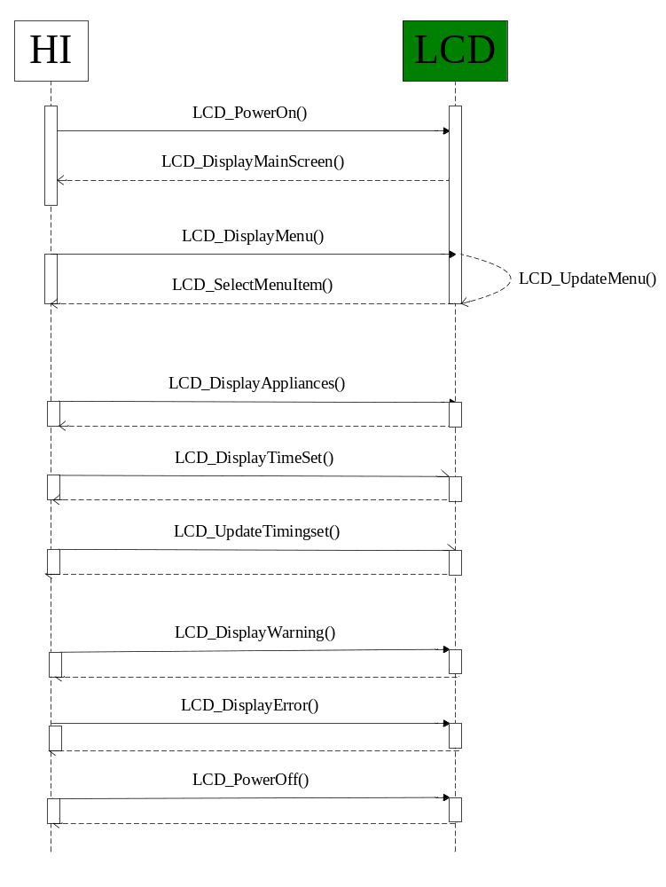

变更功能的实现
无

模块接口设计

外部接口设计
INT16U LCD_PowerOn(); //下位机启动，LCD初始化显示开机画面
INT16U LCD_DisplayMainScreen(); //LCD显示主界面
INT16U LCD_UpdateTime(uchar Date_time); //更新LCD主界面时间
INT16U LCD_UpdateCircumstance (uchar tem,uchar hum); //更新LCD主界面温度湿度信息
INT16U LCD_UpdateApplianceState(uint air_state,uint waterh_state,uint doorl_state,uint bedl_state); //更新LCD主界面电器状态信息
INT16U LCD_UpdateConnect(uint connectdate); //更新LCD主界面连接状态信息
INT16U LCD_DisplayMenu(uchar item1, uchar item2, uchar item3, uchar item4,); //LCD显示菜单界面
INT16U LCD_SelectMenuItem(uchar Selectitem); //显示当前选定的菜单项
INT16U LCD_DisplayAppliances(uchar Appliances_name，uchar Appliances_state); //LCD显示电器信息界面
INT16U LCD_UpdateTimingSet(uchar timing_time); //通过Key进行定时设置时，LCD刷新定时页面
INT16U LCD_DisplayTimeSet(); //LCD显示时间日期设定界面
INT16U LCD_UpdateTimeSet(uchar timeset_data，uchar timeset_time); //通过Key进行时间日期设定时，LCD刷新界面
INT16U LCD_DisplayError(errortype); //LCD显示错误信息界面
INT16U LCD_DisplayWarning(warningtype); //LCD显示警告信息界面
INT16U LCD_PowerOff(); //下位机关闭，LCD初始化显示关机画面

内部接口设计
void LCD_Init(); //初始化LCD
void LCD_Writecommand(uchar command); //向LCD的控制寄存器中写入数据
void LCD_WriteDate（uchar writedate）; //向LCD中的显示缓冲RAM中写入一个字节的数据
Uchar LCD_DateRead(void); //从LCD显示缓冲区RAM中读出一个字节的显示数据
void LCD_TimeDelay(uint delay_time); //LCD延时程序
void LCD_WriteDot(uchar dot_x,uchar dot_y); //LCD绘点程序
void LCD_DrawLine(uchar s_x,uchar s_y,uchar e_x,uchar e_y);//在X和Y之间绘制一条直线
void LCD_DrawRectangle(uchar left, uchar top, uchar right, uchar bottom, uchar Mode)
//绘制矩形
void LCD_DisplayOneMap(uchar *putbmp); //LCD上显示一幅图片
void LCD_PutChar(uchar putchar_x,uchar putchar_y,uchar putchar_number);
//在LCD上显示一个标准字符
void LCD_PutHZ(uchar hz_col,uchar hz_row,uchar HZcode); //在LCD上显示一个汉字
Void LCD_DrawRound (uchar c_x,uchar c_y,uchar radio,uint model) //LCD上画圆
void LCD_Clear(); //清屏函数

使用的系统资源

ROM/RAM使用量
RAM大小：暂时未估计
ROM大小：暂时未估计

中断的定义和使用
无

TIMER资源的使用
无

OS资源的使用
模块执行时间估计： 暂时未估计

使用的其他资源
LCD屏

限制条件
无

LCD模块详细设计

文件一览
文件名 | 描述
NMRQ_lcd_intefacefunction.c | 有关LCD模块显示的接口函数文件
NMRQ_lcd_insidefunction.c | 有关LCD模块显示的内部函数文件
表 8-1-1:文件一览表

函数一览
文件名 | 函数编号  /简称 | 函数名 | 类型 | 概要
NMRQ_lcd_interfacefunction.c | I_1 | LCD_PowerOn() | 接口 | 下位机启动，LCD初始化显示开机画面
NMRQ_lcd_interfacefunction.c | I_2 | LCD_DisplayMainScreen() | 接口 | LCD显示主界面
NMRQ_lcd_interfacefunction.c | I_3 | LCD_UpdateTime( ) | 接口 | 更新LCD主界面时间
NMRQ_lcd_interfacefunction.c | I_4 | LCD_UpdateCircumstance () | 接口 | 更新LCD主界面温度湿度信息
NMRQ_lcd_interfacefunction.c | I_5 | LCD_UpdateApplianceState( ) | 接口 | 更新LCD主界面电器状态信息
NMRQ_lcd_interfacefunction.c | I_6 | LCD_UpdateConnect() | 接口 | 更新LCD主界面连接状态信息
NMRQ_lcd_interfacefunction.c | I_7 | LCD_DisplayMenu() | 接口 | LCD显示菜单界面
NMRQ_lcd_interfacefunction.c | I_8 | LCD_SelectMenuItem() | 接口 | LCD各菜单界面选择菜单项进行的操作
NMRQ_lcd_interfacefunction.c | I_9 | LCD_UpdateMenu() | 接口 | 刷新整屏菜单显示函数
NMRQ_lcd_interfacefunction.c | I_10 | LCD_DisplayAppliances() | 接口 | LCD显示电器信息界面
NMRQ_lcd_interfacefunction.c | I_11 | LCD_UpdateTimingSet() | 接口 | 通过Key进行定时设置时，LCD刷新定时页面
NMRQ_lcd_interfacefunction.c | I_12 | LCD_DisplayTimeSet() | 接口 | LCD显示时间日期设定界面
NMRQ_lcd_interfacefunction.c | I_13 | LCD_UpdateTimeSet() | 接口 | 通过Key进行时间日期设定时，LCD刷新界面
NMRQ_lcd_interfacefunction.c | I_14 | LCD_DisplayError() | 接口 | LCD显示错误信息界面
NMRQ_lcd_interfacefunction.c | I_15 | LCD_DisplayWarning() | 接口 | LCD显示警告信息界面
NMRQ_lcd_interfacefunction.c | I_16 | LCD_PowerOff() | 接口 | 下位机关闭，LCD初始化显示关机画面
NMRQ_lcdinsidefunction.c | N_1 | LCD_Init() | 内部 | 初始化LCD
NMRQ_lcdinsidefunction.c | N_2 | LCD_Writecommand() | 内部 | 向LCD的控制寄存器中写入数据
NMRQ_lcdinsidefunction.c | N_3 | LCD_WriteDate() | 内部 | 向LCD中的显示缓冲RAM中写入一个字节的数据
NMRQ_lcdinsidefunction.c | N_4 | LCD_DateRead() | 内部 | 从LCD显示缓冲区RAM中读出一个字节的显示数据
NMRQ_lcdinsidefunction.c | N_5 | LCD_TimeDelay() | 内部 | LCD延时程序
NMRQ_lcdinsidefunction.c | N_6 | LCD_WriteDot() | 内部 | LCD绘点程序
NMRQ_lcdinsidefunction.c | N_7 | LCD_DrawLine() | 内部 | 在X和Y之间绘制一条直线
NMRQ_lcdinsidefunction.c | N_8 | LCD_DrawRectangle() | 内部 | 绘制矩形
NMRQ_lcdinsidefunction.c | N_9 | LCD_DisplayOneMap() | 内部 | LCD上显示一幅图片
NMRQ_lcdinsidefunction.c | N_10 | LCD_FontSet() | 内部 | 文本的字体设置
NMRQ_lcdinsidefunction.c | N_11 | LCD_PutChar() | 内部 | 在LCD上显示一个标准字符
NMRQ_lcdinsidefunction.c | N_12 | LCD_PutHZ() | 内部 | 在LCD上显示一个汉字
NMRQ_lcdinsidefunction.c | N_13 | LCD_DrawRound() | 内部 | 绘圆点
NMRQ_lcdinsidefunction.c | N_14 | LCD_Clear() | 内部 | 清屏函数
表 8-2-1:函数一览表

函数调用关系

表 8-3-1 函数调用关系一览

└─I_1 └─I_2 └─I_3 └─I_4 └─I_5
└─N_9 └─N_8 └─N_10 └─N_12 └─N_12 └─N_11 └─N_12 └─N_11 └─N_13
└─N_12 └─N_12

└─I_7 └─I_8 └─I_9 └─I_10 └─I_11 └─I_12
└─N_8 └─N_12 └─N_8 └─N_8 └─N_8 └─N_8
└─N_11 └─N_12 └─N_12 └─N_11 └─N_12 └─N_12 └─N_12

└─I_13 └─I_14 └─I_15 └─I_6
└─N_8 └─N_8 └─N_12 └─N_10
└─N_11 └─N_12 └─N_13
└─N_12

└─N_6 └─N_7 └─N_8 └─N_9 └─N_13
└─N_2 └─N_6 └─N_7 └─N_11 └─N_6
└─N_3
└─N_5

宏定义

说明 | 宏名 | 值
使A0值为1 | LCD_A0 | 0x1<<18
使WR值为1 | LCD_WR | 0x1<<16
使CS值为1 | LCD_CS | 0x1<<24
使RD值为1 | LCD_RD | 0x1<<17
使RES值为1 | LCD_RES | 0x1<<19
给LCD屏显示屏接口至1 | LCD_DATA | (0x3<<25)|(0x3F<<2)
选择指令寄存器 | H_LCD_A0 | IOSET = LCD_A0
选择数据寄存器 | L_LCD_A0 | IOCLR = LCD_A0
使WR接口输出高电位 | H_LCD_WR | IOSET = LCD_WR
使WR接口输出低电位 | L_LCD_WR | IOCLR = LCD_WR
使CS接口输出高电位 | H_LCD_CS | IOSET = LCD_CS
使CS接口输出低电位 | L_LCD_CS | IOCLR = LCD_CS
使RD接口输出高电位 | H_LCD_RD | IOSET = LCD_RD
使RD接口输出低电位 | L_LCD_RD | IOCLR = LCD_RD
使RES接口输出高电位 | H_LCD_RES | IOSET = LCD_RES
使RES接口输出低电位 | L_LCD_RES | IOCLR = LCD_RES
横坐标的最大值 | MAX_X | 240
纵坐标的最大值 | MAX_Y | 160

数据类型定义
无

全局变量定义
无

局部数据设计
变量名 | 类型 | 描述
Date_time | uChar | 主界面刷新的时间日期
Tem | Uint | 主界面的温度信息
Hum | Uint | 主界面的湿度信息
Air_state | Uint | 空调状态信息
Waterh_state | Uint | 热水器状态信息
Doorl_state | Uint | 门灯状态信息
Bedl_state | Uint | 卧室灯状态信息
Connectdate | Uint | 远程连接状态信息
Item1 | Uchar | 菜单界面中的菜单项一
Item2 | Uchar | 菜单界面中的菜单项二
Item3 | Uchar | 菜单界面中的菜单项三
Item4 | Uchar | 菜单界面中的菜单项四
Selectitem | Uchar | 显示当前选定的菜单项
Menu_idex | Uchar | 当前菜单信息
*menu_list | Uchar | 菜单指针
Appliances_name | Uchar | 电器名称
Appliances_state | Uint | 电器状态
Timing_Time | Uchar | 定时设置时间界面要显示当前时间信息
Settime_time | Uchar | 设置时间时当前要显示的时间信息
Settime_date | Uchar | 设置时间是当前要显示的日期信息
Errortype | Uint | 错误类型
Warningtype | Uint | 警告类型
Command | Uchar | 写入LCD寄存器的值
writedate | Uchar | 写入LCD缓冲区中的数据
Delay_time | Uint | 延时时间
Dot_x | Uchar | 要绘点的横坐标
Dot_y | Uchar | 要绘点的纵坐标
S_x | Uchar | 绘制直线起点横坐标
S_y | Uchar | 绘制直线起点纵坐标
E_x | Uchar | 绘制直线终点横坐标
E_y | Uchar | 绘制直线终点纵坐标
Left | Uchar | 绘制矩形左上角点的横坐标
Top | Uchar | 绘制矩形左上角点的纵坐标
Right | Uchar | 绘制矩形右下角点的横坐标
Bottom | Uchar | 绘制矩形右下角点的纵坐标
Mode | Uint | 绘制矩形的模式（框或实心矩形）
*putbmp | Uchar | 图片数组地址指针
Putchar_x | Uchar | 显示字符的横坐标
Putchar_y | Uchar | 显示字符的纵坐标
Putchar_number | uchar | 字符在字库中的偏移位置
HZ_col | Uchar | 汉字起点横坐标
HZ_row | Uchar | 汉字起点纵坐标
HZ_code | Uchar | 汉字在字符库中的偏移位置
C_x | Uchar | 圆心的横坐标
C_y | Uchar | 圆心的纵坐标
Radio | Uchar | 半径
Mode | Uint | 绘制圆的模式（圆圈或实心圆）
LCD模块局部变量一览表

外部接口函数设计
8.8.1 LCD_PowerOn

函数名 | LCD_PowerOn
功能概要 | 下位机启动后，显示开机画面
参数
类型 | 变量名 |  | I/O | 说明
void
返回值 | 类型 | Int16u | 说明
 | 值 | Success | 函数执行成功
 | 值 | Error | 函数执行失败
详细说明
异常处理
函数流程图

8.8.2 LCD_DisplayMainScreen
函数名 | LCD_DisplayMainScreen
功能概要 | 下位机启动后，显示LCD主界面
参数
类型 | 变量名 |  | I/O | 说明
void
返回值 | 类型 | Int16u | 说明
 | 值 | Success | 函数执行成功
 | 值 | Error | 函数执行失败
详细说明
异常处理
函数流程图 详见第20页

8.8.3 LCD_UpdateTime
函数名 | LCD_UpdateTime
功能概要 | 更新下位机主界面时间
参数
类型 | 变量名 |  | I/O | 说明
Uchar | Date_time |  |  | 要显示的时间日期信息
返回值 | 类型 | Int16u | 说明
 | 值 | Success | 函数执行成功
 | 值 | Error | 函数执行失败
详细说明
异常处理
函数流程图

8.8.4 LCD_UpdateCircumstance
函数名 | LCD_UpdateCircumstance
功能概要 | 更新下位机主界面温度，湿度信息
参数
类型 | 变量名 |  | I/O | 说明
Uint | Tem |  |  | 要显示的温度信息
Uint | Hum |  |  | 要显示的湿度信息
返回值 | 类型 | Int16u | 说明
 | 值 | Success | 函数执行成功
 | 值 | Error | 函数执行失败
详细说明
异常处理
函数流程图

8.8.5 LCD_UpdateApplianceState
函数名 | LCD_UpdateApplianceState
功能概要 | 更新下位机主界面各电器状态信息
参数
类型 | 变量名 |  | I/O | 说明
uint | Air_state |  |  | 要显示空调的状态信息
uint | Waterh_state |  |  | 要显示热水器的状态信息
Uint | Doorl_state |  |  | 要显示门灯的状态信息
Uint | Bedl_state |  |  | 要显示卧室灯的状态信息
返回值 | 类型 | Int16u | 说明
 | 值 | Success | 函数执行成功
 | 值 | Error | 函数执行失败
详细说明 因为电器的状态信息通过是否亮圆灯表示，将电器的状态信息定义为int型，使用两个值决定是否显示圆灯
异常处理
函数流程图

8.8.6 LCD_UpdateConnect
函数名 | LCD_UpdateConnect
功能概要 | 更新下位机主界面连接状态信息
参数
类型 | 变量名 |  | I/O | 说明
uint | Connectdate |  |  | 连接状态信息
返回值 | 类型 | Int16u | 说明
 | 值 | Success | 函数执行成功
 | 值 | Error | 函数执行失败
详细说明:因为连接状态信息通过是否亮圆灯表示，将连接状态信息定义为int型，使用两个值决定是否 显示圆灯
异常处理
函数流程图

8.8.7 LCD_DisplayMenu
函数名 | LCD_DisplayMenu
功能概要 | LCD界面显示菜单界面
参数
类型 | 变量名 |  | I/O | 说明
Uchar | Item1 |  |  | 菜单项一
Uchar | Item2 |  |  | 菜单项2
Uchar | Item3 |  |  | 菜单项3
Uchar | Item4 |  |  | 菜单项4
返回值 | 类型 | Int16u | 说明
 | 值 | Success | 函数执行成功
 | 值 | Error | 函数执行失败
详细说明
异常处理
函数流程图 详见第21页

8.8.8 LCD_SelectMenuItem
函数名 | LCD_SelectMenuItem
功能概要 | 对选定的菜单项进行取反亮灯操作
参数
类型 | 变量名 |  | I/O | 说明
Uchar | selectitem |  |  | KEY键的操作
返回值 | 类型 | Int16u | 说明
 | 值 | Success | 函数执行成功
 | 值 | Error | 函数执行失败
详细说明
异常处理
函数流程图

8.8.9 LCD_UpdateMenu
函数名 | LCD_UpdateMenu
功能概要 | 刷新菜单页面函数
参数
类型 | 变量名 |  | I/O | 说明
Uchar | Menu_Index |  |  | 当前菜单信息
Uchar | ** Menu_List |  |  | 菜单指针
返回值 | 类型 | Int16u | 说明
 | 值 | Success | 函数执行成功
 | 值 | Error | 函数执行失败
详细说明 :参数设置可能存在一些不足，有可能需要更改
异常处理
函数流程图

8.8.10 LCD_DisplayAppliances
函数名 | LCD_DisplayAppliances
功能概要 | 显示电器的信息
参数
类型 | 变量名 |  | I/O | 说明
Uchar | appliances_name |  |  | 电器名称
Uint | appliances_state |  |  | 电器当前状态
返回值 | 类型 | Int16u | 说明
 | 值 | Success | 函数执行成功
 | 值 | Error | 函数执行失败
详细说明
异常处理
函数流程图 详见第22页

8.8.11 LCD_UpdateTimingSet
函数名 | LCD_UpdateTimingSet
功能概要 | 定时设置时刷新页面
参数
类型 | 变量名 |  | I/O | 说明
Uchar | timing_time |  |  | 设置定时时间时当前要显示的时间信息
返回值 | 类型 | Int16u | 说明
 | 值 | Success | 函数执行成功
 | 值 | Error | 函数执行失败
详细说明
异常处理
函数流程图

8.8.12 LCD_UpdateTimeSet
函数名 | LCD_UpdateTimeSet
功能概要 | 时间日期设置时刷新页面
参数
类型 | 变量名 |  | I/O | 说明
Uchar | settime_time |  |  | 设置时间时当前要显示的时间信息
Uchar | settime_date |  |  | 设置日期时当前要显示的日期信息
返回值 | 类型 | Int16u | 说明
 | 值 | Success | 函数执行成功
 | 值 | Error | 函数执行失败
详细说明
异常处理
函数流程图

8.8.13 LCD_DisplayTimeSet
函数名 | LCD_DisplayTimeSet
功能概要 | LCD显示时间设置页面信息
参数
类型 | 变量名 |  | I/O | 说明
Void
返回值 | 类型 | Int16u | 说明
 | 值 | Success | 函数执行成功
 | 值 | Error | 函数执行失败
详细说明
异常处理
函数流程图

8.8.14 LCD_DisplayError
函数名 | LCD_DisplayError
功能概要 | LCD界面显示错误信息
参数
类型 | 变量名 |  | I/O | 说明
Uint | Errortype |  |  | 错误类型
返回值 | 类型 | Int16u | 说明
 | 值 | Success | 函数执行成功
 | 值 | Error | 函数执行失败
详细说明
异常处理
函数流程图

8.8.15 LCD_DisplayWarning
函数名 | LCD_DisplayWarning
功能概要 | LCD界面显示警告信息
参数
类型 | 变量名 |  | I/O | 说明
Uint | warningtype |  |  | 警告类型
返回值 | 类型 | Int16u | 说明
 | 值 | Success | 函数执行成功
 | 值 | Error | 函数执行失败
详细说明
异常处理
函数流程图

8.8.16 LCD_PowerOff
函数名 | LCD_PowerOff
功能概要 | 下位机LCD端关机画面
参数
类型 | 变量名 |  | I/O | 说明
Void
返回值 | 类型 | Int16u | 说明
 | 值 | Success | 函数执行成功
 | 值 | Error | 函数执行失败
详细说明
异常处理
函数流程图

内部函数设计
8.9.1 LCD_Init
函数名 | LCD_Init
功能概要 | 下位机LCD初始化函数
参数
类型 | 变量名 |  | I/O | 说明
Void
返回值 | 类型 |  | 说明
 | 值
详细说明
异常处理
函数流程图

8.9.2 LCD_Writecommand
函数名 | LCD_Writecommand
功能概要 | 向LCD的控制寄存器中写入数据
参数
类型 | 变量名 |  | I/O | 说明
Ucahr | Command |  |  | 寄存器值的设置，使LCD能写入数据
返回值 | 类型 |  | 说明
 | 值
详细说明
异常处理
函数流程图

8.9.3 LCD_WriteDate
函数名 | LCD_WriteDate
功能概要 | 向LCD的显示缓冲区RAM中写入一个字节数据
参数
类型 | 变量名 |  | I/O | 说明
Ucahr | writeDate |  |  | 向RAM中缓冲区写入的数据
返回值 | 类型 |  | 说明
 | 值
详细说明
异常处理
函数流程图

8.9.4 LCD_DateRead
函数名 | LCD_DateRead
功能概要 | 从LCD显示缓冲区RAM中读出一个字节的显示数据
参数
类型 | 变量名 |  | I/O | 说明
Void
返回值 | 类型 | Uchar | 说明
 | 值 |  | 从RAM中读出的显示数据
详细说明
异常处理
函数流程图

8.9.5 LCD_TimeDelay
函数名 | LCD_TimeDelay
功能概要 | 延时程序
参数
类型 | 变量名 |  | I/O | 说明
Uint | delay_time |  |  | 延时时间
返回值 | 类型 |  | 说明
 | 值
详细说明
异常处理
函数流程图

8.9.6 LCD_WriteDot
函数名 | LCD_WriteDot
功能概要 | 绘点程序
参数
类型 | 变量名 |  | I/O | 说明
Uchar | x |  |  | 点的横坐标
Uchar | y |  |  | 点的纵坐标
返回值 | 类型 |  | 说明
 | 值
详细说明
异常处理
函数流程图

8.9.7 LCD_DrawLine
函数名 | LCD_DrawLine
功能概要 | 绘线程序
参数
类型 | 变量名 |  | I/O | 说明
Uchar | S_x |  |  | 起点的横坐标
Uchar | S_y |  |  | 起点的纵坐标
Uchar | E_x |  |  | 终点的横坐标
Uchar | E_y |  |  | 终点的纵坐标
返回值 | 类型 |  | 说明
 | 值
详细说明
异常处理
函数流程图

8.9.8 LCD_DrawRectangle
函数名 | LCD_DrawRectangle
功能概要 | 矩形绘制程序
参数
类型 | 变量名 |  | I/O | 说明
Uchar | Left |  |  | 左上角点的横坐标
Uchar | Top |  |  | 左上角点的纵坐标
Uchar | Right |  |  | 右下角点的横坐标
Uchar | bottom |  |  | 右下角点的纵坐标
Uchar | Mode |  |  | 矩形的模式
返回值 | 类型 |  | 说明
 | 值
详细说明
异常处理
函数流程图

8.9.9 LCD_DisplayOneMap
函数名 | LCD_DisplayOneMap
功能概要 | LCD上显示一幅图片
参数
类型 | 变量名 |  | I/O | 说明
Uchar | *putbmp |  |  | 图片数组地址
返回值 | 类型 |  | 说明
 | 值
详细说明
异常处理
函数流程图

8.9.10 LCD_PutChar
函数名 | LCD_PutChar
功能概要 | LCD上显示一个标准字符
参数
类型 | 变量名 |  | I/O | 说明
Uchar | Putchar_x |  |  | 起点的的横坐标
Uchar | Putchar_y |  |  | 起点的纵坐标
Uchar | Putchar_number |  |  | 字符在字符库中的偏移位置
返回值 | 类型 |  | 说明
 | 值
详细说明
异常处理
函数流程图

8.9.11 LCD_PutHZ
函数名 | LCD_PutHZ
功能概要 | 在LCD上显示一个汉字
参数
类型 | 变量名 |  | I/O | 说明
Uchar | HZ_col |  |  | 起点的的横坐标
Uchar | HZ_row |  |  | 起点的纵坐标
Uchar | HZcoder |  |  | 汉字在字符库中的偏移位置
返回值 | 类型 |  | 说明
 | 值
详细说明
异常处理
函数流程图

8.9.12 LCD_DrawRound
函数名 | LCD_DrawRound
功能概要 | 在LCD上绘圆
参数
类型 | 变量名 |  | I/O | 说明
Uchar | C_x |  |  | 圆心横坐标
Uchar | C_y |  |  | 圆心纵坐标
Uchar | Radio |  |  | 半径
Uint | Model |  |  | 绘制圆的模式
返回值 | 类型 |  | 说明
 | 值
详细说明 参数设置可能存在一些不足，有可能需要修正
异常处理
函数流程图

8.9.13 LCD_Clear
函数名 | LCD_Clear
功能概要 | 清屏函数
参数
类型 | 变量名 |  | I/O | 说明
返回值 | 类型 |  | 说明
 | 值
详细说明
异常处理
函数流程图

流程图

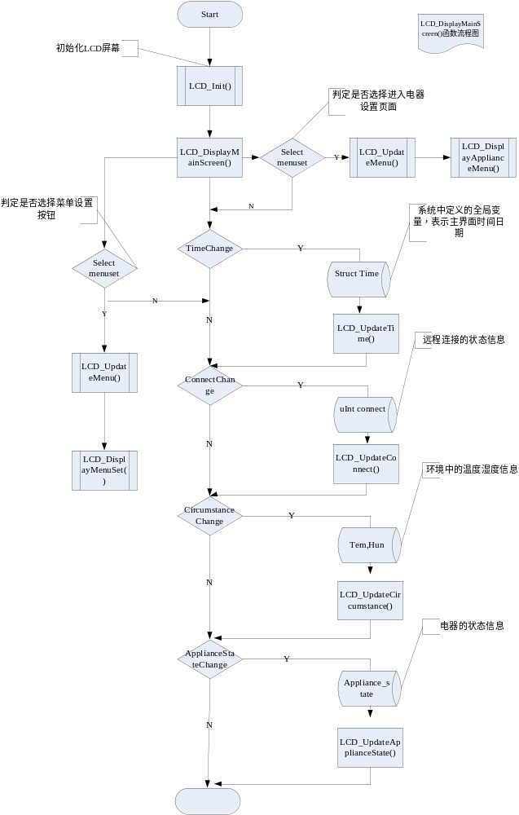

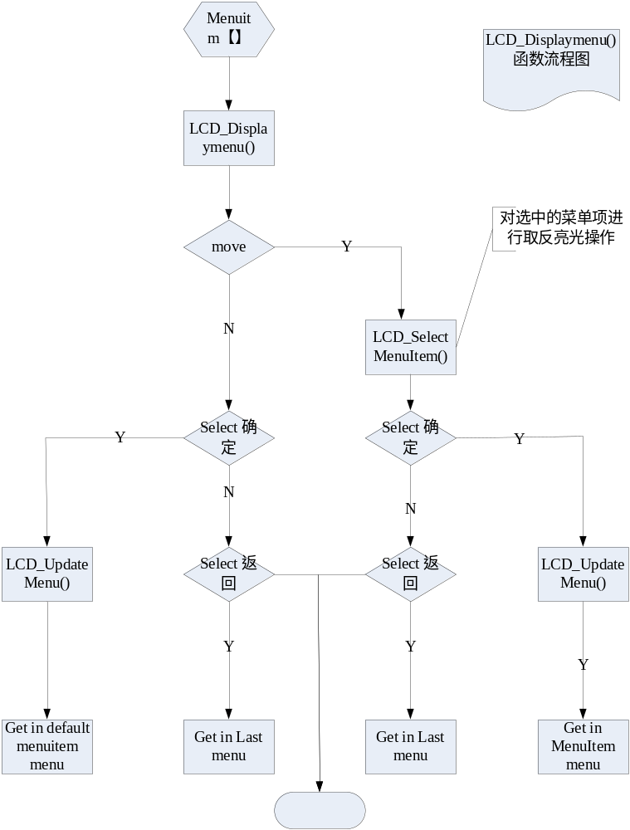

8.10.3
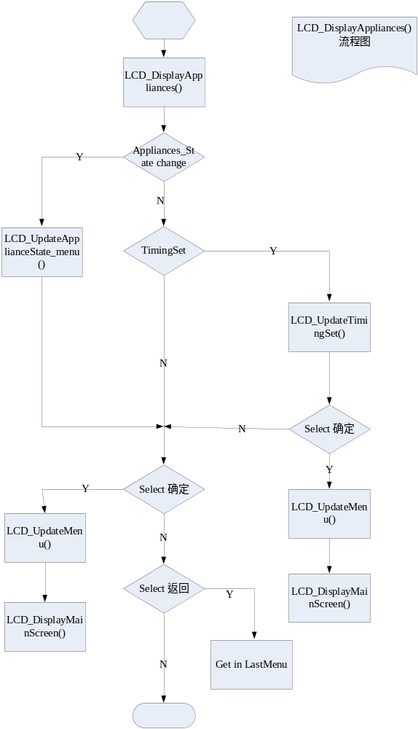

附录

参考文档
序号 | 文档名 | 作者 | 时间 | 版本
1 | 南蛮入侵组—概要设计书 | 潘维，程敏，汤文兵，杨林龙，姜玲颖，林雨根，林鹏 | 2013-7-27 | 1.2
2 | 游戏动作模块概要设计 | 徐川，赵其鲁，李耀辉 | 2009-8-27 | 1.0

